Grafik - Bild | 5 Doppelstunden | Klasse 5/6

Thema der UE | Unter der Erde

Verfahren/Material | Zeichnung in Schwarz-Weiß, Schraffur-Technik
Aufgabenstellung | Die SuS. haben die Aufgabe, einen Querschnitt durch die Erde an der Stuttgart 21 Baustelle zu gestalten.  Dazu nehmen sie das Blatt hochkant und zeichnen mit Bleistift sieben unregelmäßige Erd-Schichten ein. An der Oberfläche legen die SuS. eine große Baustelle an, auf der tief in die Erde geschaufelt, gegraben und gebohrt wird.  Je nach Zeitalter werden typische Gegenstände in die Schichten eingezeichnet.  Im Anschluss wird die gesamte Zeichnung mit schwarzem Fineliner 0,4 angelegt. Zuletzt schraffieren die SuS. die einzelnen Schichten auf unterschiedliche Weise, so dass sich die Schichten untereinander und die Gegenstände von den Schichten abheben und eine ansprechende Grafik entsteht.
Kriterien | Differenzierte Schraffuren  Handwerkliche Qualität (feiner Schnitt/ Details)  Originalität / Gesamteindruck
Hinweise | Stuttgart 21, die größte Baustelle Europas ist den SuS. weit über das Bundesland hinaus bekannt. Weniger bekannt ist, was Archäologen während der Bauarbeiten an Kulturschätzen finden. Denn wer in der Erde tief genug gräbt, wird Ungeahntes entdecken. Hier ist der Fantasie der SuS. keine Grenzen gesetzt. Künstlerisch ist die Herausforderung, mit Hilfe von Schraffuren eine differenzierte Grafik zu entwickeln. Dazu bedarf es Präzision und Geduld.
Bildungsplan | Bild 3.1.1 (1), 3.1.1 (2), 3.1.1 (4), 3.1.1 (5)  Grafik 3.1.2.1 (1), 3.1.2.1 (2), 3.1.2.1 (3), 3.1.2.1 (6)

Stundenverlaufsplan

1. Doppelstunde:

Unterrichtsphase | Inhalt/Frage/Beobachtungen/Lehrer-Schüler-Verhalten/Motivation… | Methode | Medien
Motivation | Bilder von Funden auf der Baustelle S21  Aufgabe:  Was könnte man denn alles finden, wenn man in die Erde gräbt?  Sicherung  L. sammelt Wortmeldungen an der Tafel und ordnet diese nach Zeitaltern.  Frage:  Zurück zur Oberfläche: Was gehört alles zu einer Baustelle?  Sicherung  L. sammelt Wortmeldungen an der Tafel | UG | M1  Beamer/OHP  TA  M2 (Tafelbild)
Erarbeitung | L. erläutert die Aufgabenstellung und zeichnet das Querschnitt-Schema auf.  Aufgabe:  Gestaltet einen Querschnitt durch die Erde an der Stuttgart 21 Baustelle.  Vorgehensweise:  Nehmt das Blatt hochkant und zeichnet mit Bleistift sieben unregelmäßige Schichten ein. Legt dann an der Oberfläche eine große Baustelle an, auf der tief in die Erde geschaufelt, gegraben und gebohrt wird.  Zeichnet je nach Zeitalter typische Gegenstände in die Schichten.  Zieht im Anschluss die gesamte Bleistift-Zeichnung mit schwarzem Fineliner 0,4 nach und radiert die Bleistiftspuren  Schraffiert die einzelnen Schichten auf unterschiedliche Weise, so dass sich die Schichten untereinander und die Gegenstände von den Schichten abheben.  Beachtet folgende Punkte:  - Zart mit Bleistift vorzeichnen  - Gegenstände ungleichmäßig verteilen und auch angeschnitten ins Bild ragen lassen  - verschiedene Strukturen und Schraffuren entwickeln, damit sich die einzelnen Schichten unterscheiden und sich auch die Gegenstände davon optisch abheben.  - Schraffuren direkt an die Gegenstände, an die Schichtbegrenzungen sowie den Bildrand heranführen  Kriterien:  - Differenzierte Schraffuren  - Handwerkliche Qualität  - Originalität / Gesamteindruck  SuS. zeichnen die Schichten mit Baustelle.  Hinweis:  Die SuS. sollten zart mit Bleistift vorzeichnen, damit die Linien später gut radiert werden können. | UG  EA | M2 (Tafelbild)  M3 (Aufgabe)  Beamer/OHP  TA  Evtl. Beispielbilder  Bleistifte  Zeichenpapier 35 x 50 cm
Vertiefung | Besprechung | UG | TA  Magnete
Erarbeitung | SuS. setzen ihre Arbeit an der Vorzeichnung fort. | EA

2. Doppelstunde:

Unterrichtsphase | Inhalt/Frage/Beobachtungen/Lehrer-Schüler-Verhalten/Motivation… | Methode | Medien
Erarbeitung | SuS. setzen ihre Arbeit an der Vorzeichnung fort. | EA
Vertiefung | Besprechung  Hinweis:  Gegenstände sollten nach den Kompositionsprinzipien Streuung und Ballung ungleich verteilt, sowie an den Bildrändern angeschnitten sein, um den natürlichen Eindruck eines Querschnitts zu erzielen. | UG | TA  Magnete
Erarbeitung | SuS. vervollständigen ihre Vorzeichnung. Im Anschluss ziehen sie die Linien mit Fineliner nach und radieren die Bleistiftzeichnung. | EA | Schwarze Fineliner 0,4

3. Doppelstunde:

Unterrichtsphase | Inhalt/Frage/Beobachtungen/Lehrer-Schüler-Verhalten/Motivation… | Methode | Medien
Exploration | SuS. beschäftigen sich mit Strukturen und Schraffuren.  Hinweis:  Mit einem Bleistift könnten die SuS. durch verschiedene Grauwerte die schichten voneinander abheben. Mit einem Fineliner, der nur eine schwarze Linie zeichnet, müssen die SuS. verschiedene Strukturen und Schraffuren entwickeln, damit sich die Schichten unterscheiden. | EA | M4 (AB)
Vertiefung | Besprechung der Ergebnisse  Hinweis:  Die einzelnen Schichten heben sich voneinander ab, wenn sich die Formen der Strukturen und Schraffuren (z.B. gerade/ eckige auf runde Formen treffen) und wenn sich die Dichte der Strukturen und Schraffuren (eng aneinandergesetzte Linien auf gestreute Linien treffen) und somit deren Helligkeitswert unterscheiden. | UG | TA  Magnete  M5 (AB-Lösung)
Erarbeitung | SuS. wenden Strukturen und Schraffuren auf ihre Zeichnung an.  Hinweis:  Es bietet sich an, dass die SuS. am linken Bildrand ihrer Zeichnung einen „Teststreifen“ einrichten, d.h. auf einem schmalen Stück die Strukturen und Schraffuren mit Bleistift im Wechselspiel ausprobieren, bevor sie mit Fineliner die gesamten Schichten schraffieren. | EA | Schwarze Fineliner 0,4

4. Doppelstunde:

Unterrichtsphase | Inhalt/Frage/Beobachtungen/Lehrer-Schüler-Verhalten/Motivation… | Methode | Medien
Erarbeitung | SuS. zeichnen Strukturen und Schraffuren in die einzelnen Schichten. | EA | Schwarze Fineliner 0,4
Vertiefung | Besprechung der Arbeiten  Hinweis:  Die einzelnen Linien der Strukturen bzw. Schraffuren sollten direkt an die Gegenstände und an die Schichtbegrenzungen sowie den Bildrand herangeführt werden, damit sich die Schichten von den Gegenständen und die Schichten untereinander optisch abheben. | UG | TA  Magnete
Erarbeitung | SuS. setzen ihre Arbeit an den Strukturen und Schraffuren fort. | EA

5. Doppelstunde:

Unterrichtsphase | Inhalt/Frage/Beobachtungen/Lehrer-Schüler-Verhalten/Motivation… | Methode | Medien
Erarbeitung | SuS. setzen ihre Arbeit an den Strukturen und Schraffuren fort. | EA | Schwarze Fineliner 0,4
Vertiefung | Besprechung der Arbeiten  Hinweis:  Bei Schichten deren Struktur und Schraffur nicht dicht gezeichnet sind, kann man die darin liegenenden Gegenstände schraffieren, um sie von der Schicht optisch abheben. | UG | TA  Magnete
Erarbeitung | SuS. vollenden ihre Zeichnung. | EA

M1

Archäologische Funde auf der Stuttgart 21 Baustelle

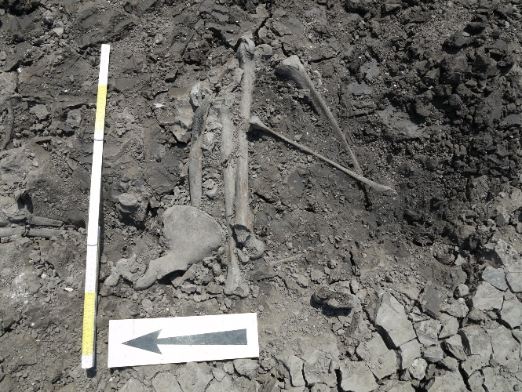
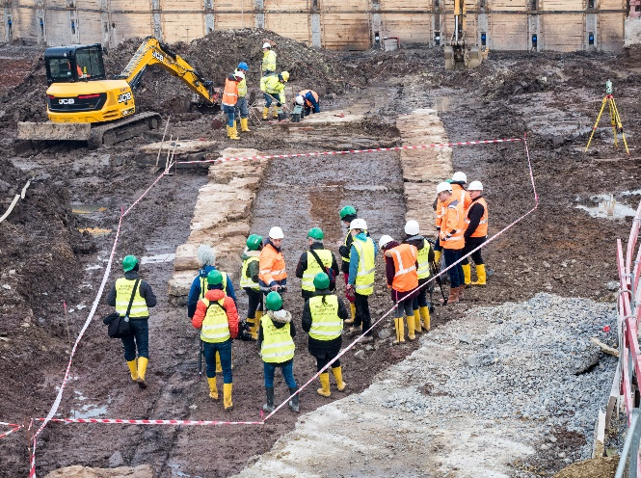

Abb.1 Abb.2

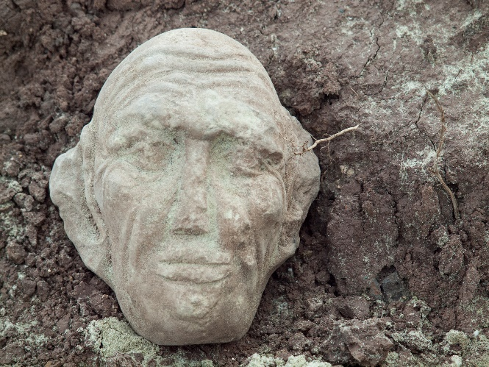
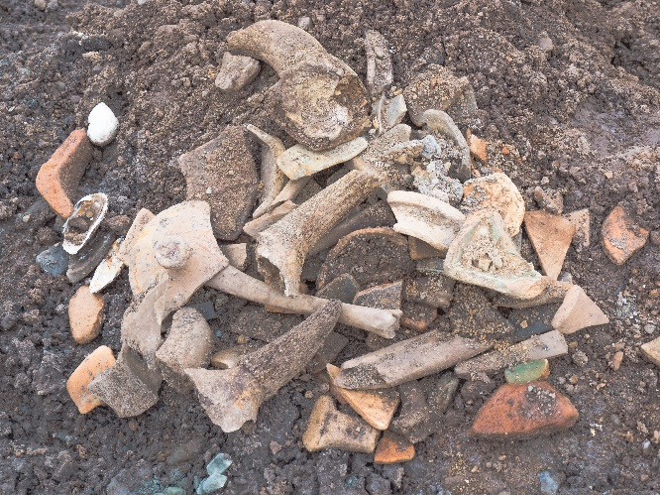

Abb.3 Abb.4

© Alle Rechte vorbehalten
Abb.1: Bahnprojekt Stuttgart–Ulm von Malte Hombergs [C] via https://www.bahnprojekt-stuttgart-ulm.de/
Abb.2: Detailfoto eines Skelettfunds von S. Papadopoulos [C] via https://www.bahnprojekt-stuttgart-ulm.de
Abb.3: Bahnprojekt Stuttgart–Ulm von Malte Hombergs [C]via https://www.bahnprojekt-stuttgart-ulm.de/
Abb.4: Fund im Mittleren Schloßgarten von J. Gisselbrecht [C] via https://www.bahnprojekt-stuttgart-ulm.de/

Aufgabe:

Bei den Arbeiten zu Stuttgart 21 wurden auf der Baustelle eine Vielzahl an alemannischen, römischen bis hin zu steinzeitlichen Funde gesichert.

1. Betrachtet die Fotos und beschreibt die Funde.
2. Überlegt, was die Bauarbeiter noch finden könnten, wenn sie in die Erde graben.

M2
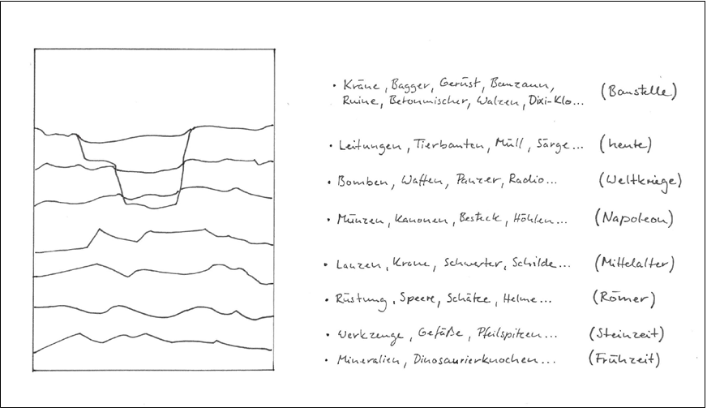

Landesbildungsserver Baden-Württemberg [ CC BY 4.0 ]

M 3

Unter der Erde

Aufgabe:

Gestaltet einen Querschnitt durch die Erde an der Stuttgart 21 Baustelle.

Vorgehensweise:

Nehmt das Blatt hochkant und zeichnet mit Bleistift sieben unregelmäßige Schichten ein. Legt dann an der Oberfläche eine große Baustelle an, auf der tief in die Erde geschaufelt, gegraben und gebohrt wird.
Zeichnet je nach Zeitalter typische Gegenstände in die Schichten.
Zieht im Anschluss die gesamte Bleistift-Zeichnung mit schwarzem Fineliner 0,4 nach und radiert die Bleistiftspuren
Schraffiert die einzelnen Schichten auf unterschiedliche Weise, so dass sich die Schichten untereinander und die Gegenstände von den Schichten abheben.

Beachtet folgende Punkte:
- Zart mit Bleistift vorzeichnen
- Gegenstände ungleichmäßig verteilen und auch angeschnitten ins Bild ragen lassen
- verschiedene Strukturen und Schraffuren entwickeln, damit sich die einzelnen Schichten unterscheiden und sich auch die Gegenstände davon optisch abheben.
- Schraffuren direkt an die Gegenstände, an die Schichtbegrenzungen sowie den Bildrand heranführen

Kriterien:
- Differenzierte Schraffuren
- Handwerkliche Qualität
- Originalität / Gesamteindruck

M 4

Aufgabe:

Hier liegen verschiedene Gesteinsschichten (Kästchen) übereinander.
Nimm deinen Fineliner und zeichne in jede Schicht (Kästchen) eine andere Struktur, Schraffur oder Muster.

Überlege im Anschluss: Welche Schichten (Kästchen) heben sich voneinander ab, welche nicht? Begründe.

M 5 (mögliche Lösung)

Landesbildungsserver Baden-Württemberg [ CC BY 4.0 ]

Aufgabe:

Hier liegen verschiedene Gesteinsschichten (Kästchen) übereinander.
Nimm deinen Fineliner und zeichne in jede Schicht (Kästchen) eine andere Struktur, Schraffur oder Muster.

Überlege im Anschluss: Welche Schichten (Kästchen) heben sich voneinander ab, welche nicht? Begründe.

Beispiele – Unter der Erde

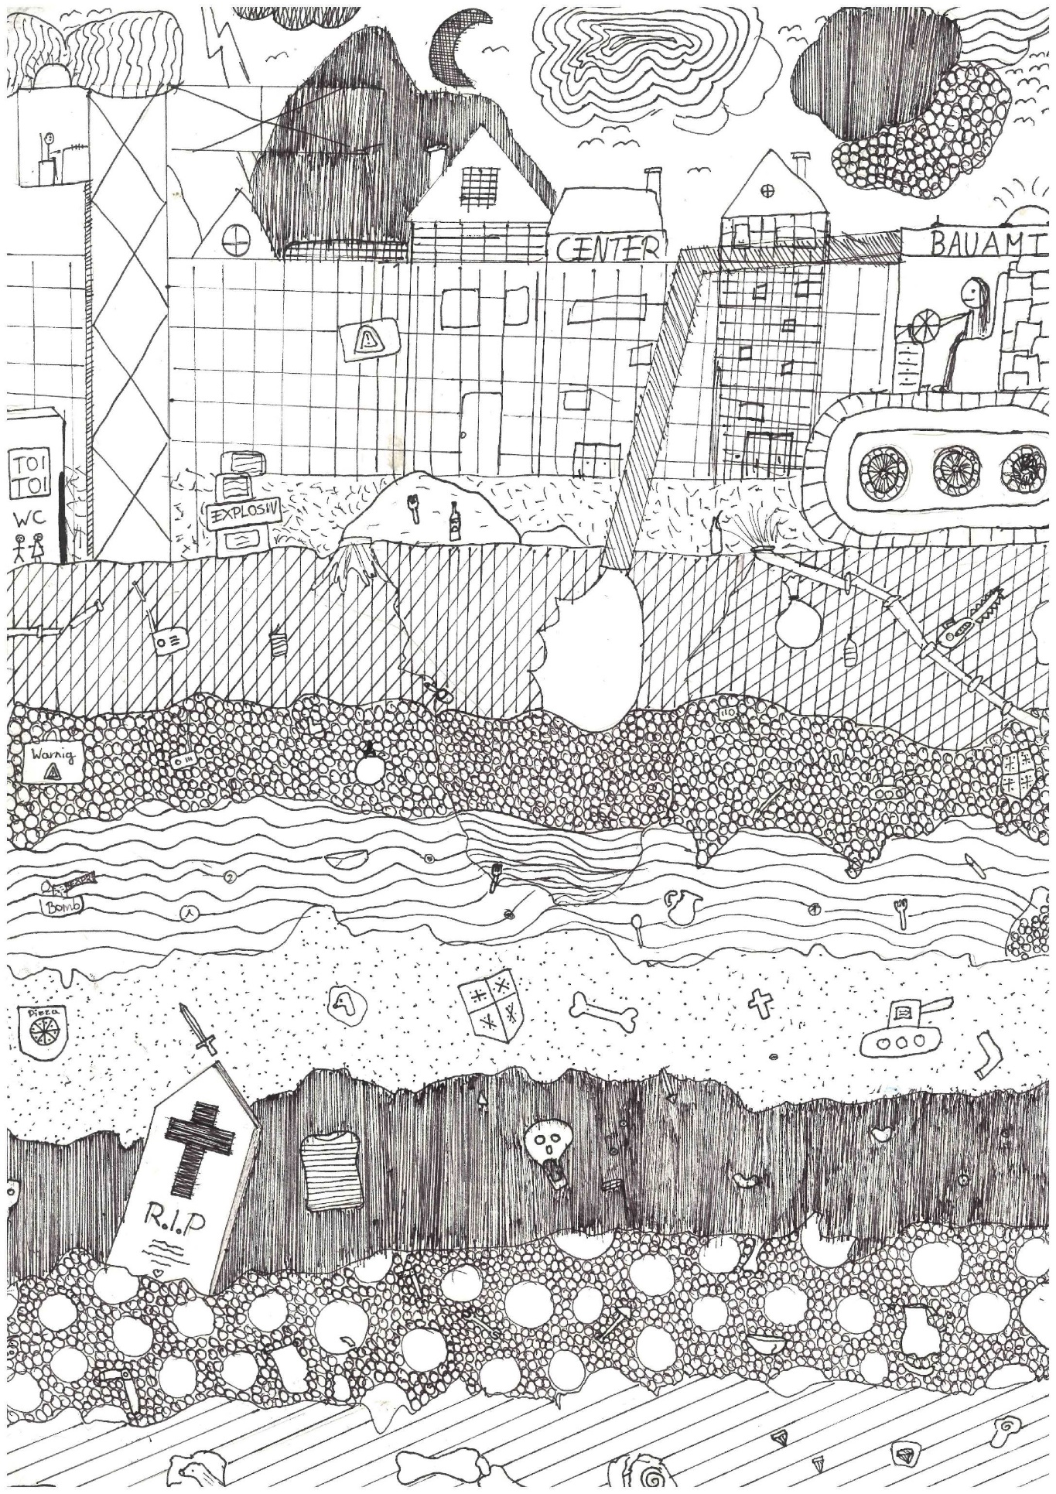

© Alle Rechte vorbehalten, Sophia Ben Naceur, FSG-Fellbach

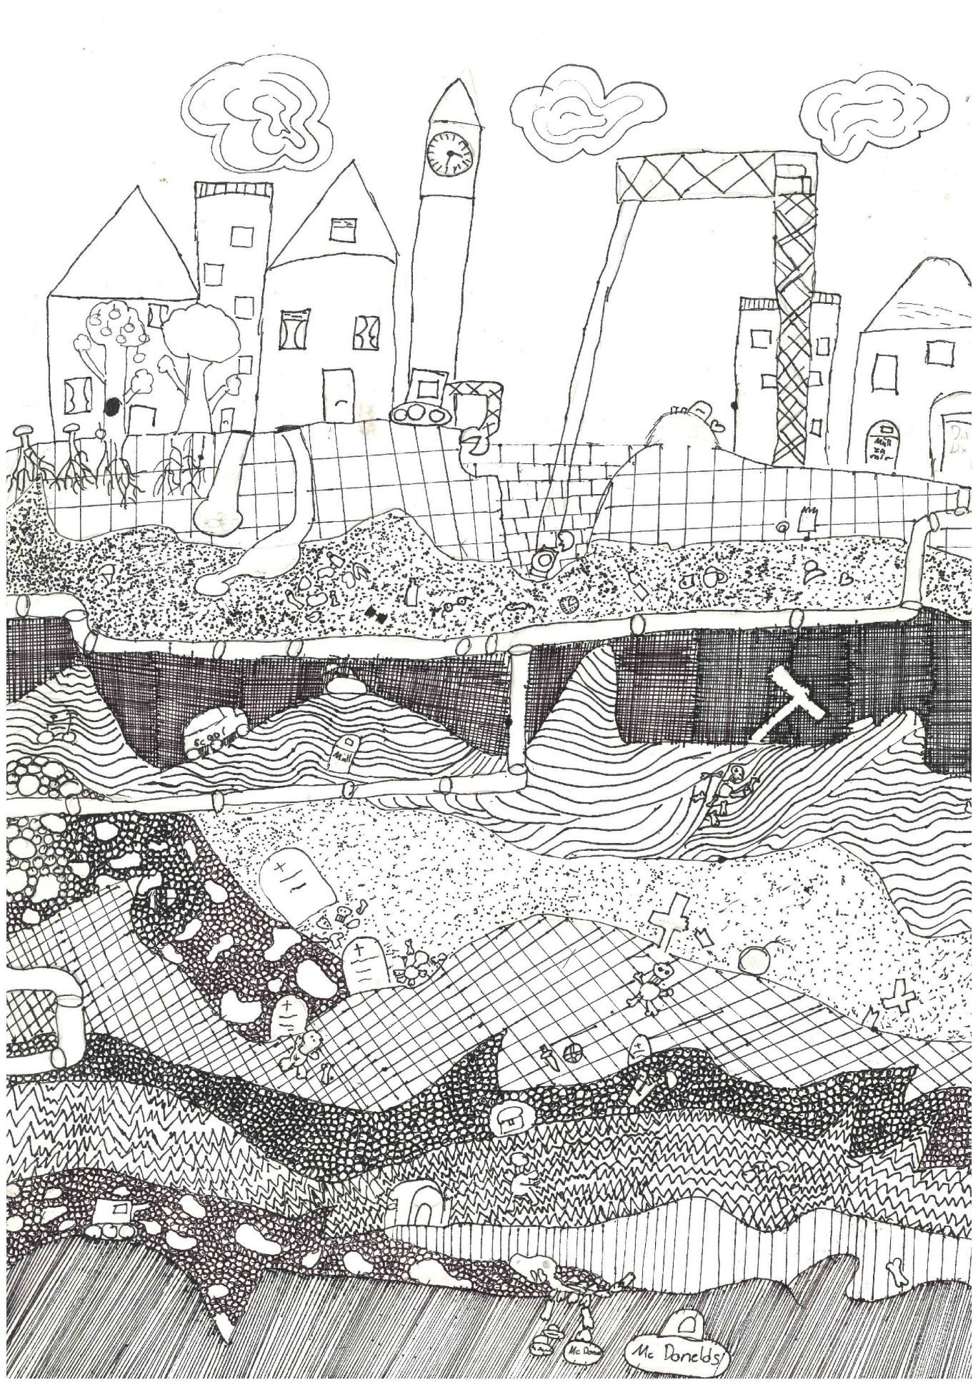

© Alle Rechte vorbehalten, Hannah Häußler, FSG-Fellbach

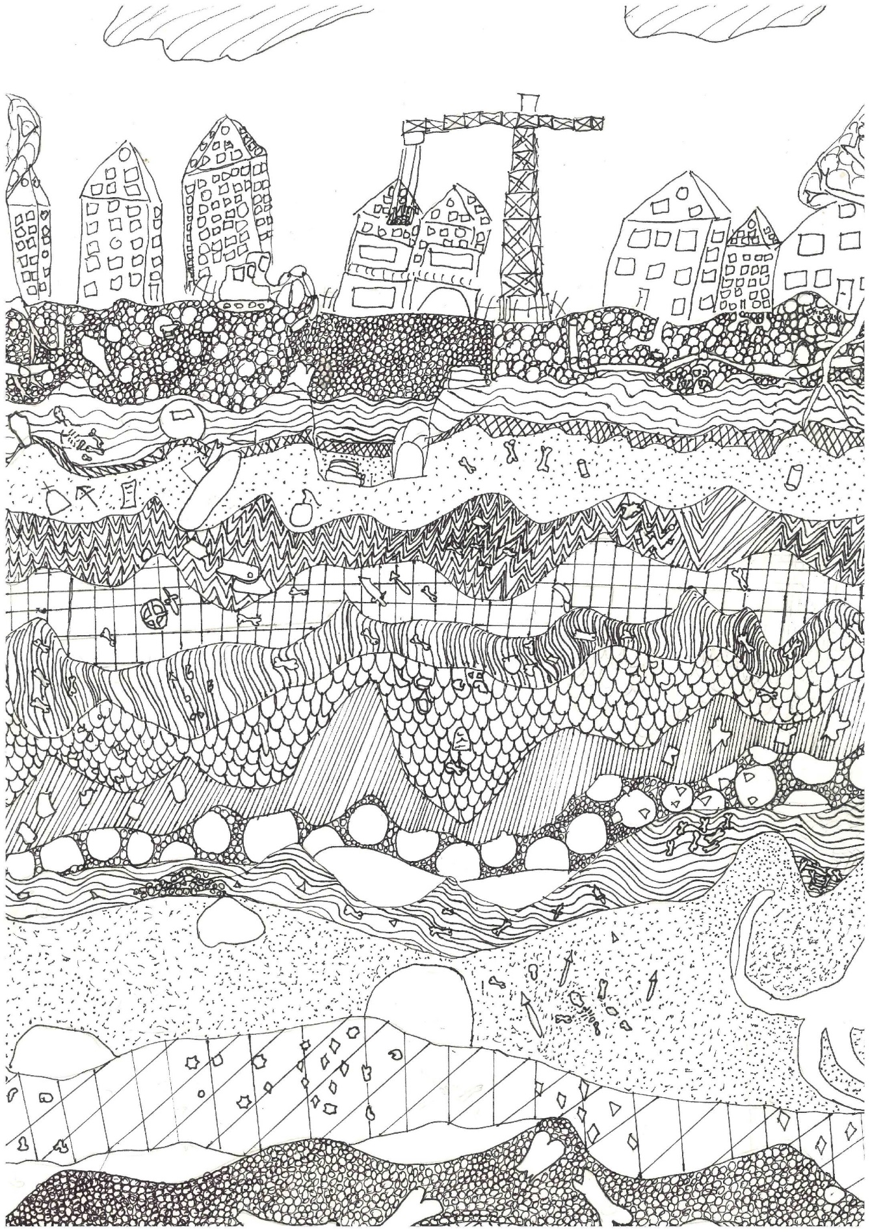

© Alle Rechte vorbehalten, Schülerin des FSG-Fellbach

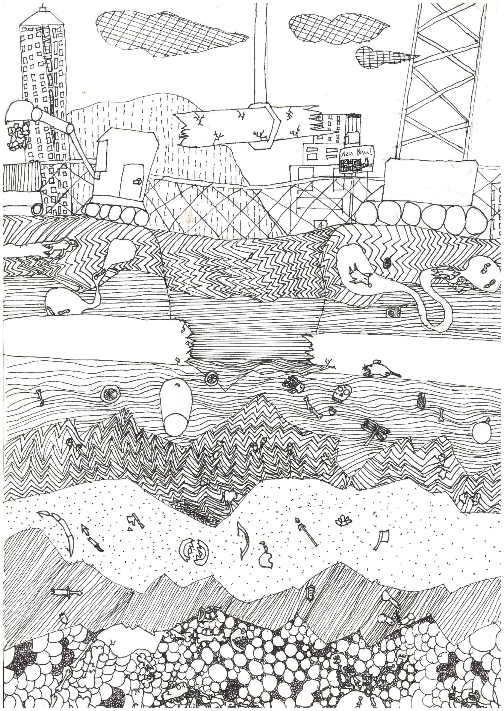

© Alle Rechte vorbehalten, Schüler des FSG-Fellbach

